**Zöldrehabilitációs mintaszakasz a XIII. kerületben**

*Patakparti (ártéri) miyawaki-minierdők telepítése*

2025. február

**Bevezető:**

A XIII. Kerületi Lokálpatrióták Egyesülete 2023-ban zászlajára tűzte a kerületünkben húzódó Rákos-patak partjának teljes megújításának ügyét. Ennek érdekében 2023-tól kezdődően szerveztünk lakossági fórumot, közösségépítő eseményeket a XIII. kerületi Rákos-patak partjára.

Első körben a „**Vegyük be a patakot**” elnevezésű programot valósítottuk meg, amelyben szerepelt:

* Online, kizárólag kerületi lakosok (önbevallásos) igényfelmérése (szakaszokra bontva)
* A XIII. Kerületi Önkormányzat és a Fővárosi Önkormányzat patakra és a környezetére elképzelt terveinek lakossággal való megismertetése – fórumok szervezése (Patak Parti Piknik)
* Offline lakossági igényfelmérés (szakaszokra bontva)

Az első szakasz teljesítésére több alkalmat biztosítottunk:

*2023.04.04-én délután 4-kor* egyesületünk operatív csapata helyszíni szemlét tartott annak érdekében, hogy a lehető legtöbb megoldandó probléma bekerüljön a kérdőíves felmérésünkbe.

Az első közösségi eseményünket egy időben tartottuk a Föld napja (április 22.) alkalmából rendezett szokásos szemétszedéssel, amikor is közel ötven fővel megtisztítottuk kerületünk mind a három kilométernyi partszakaszát. A "**Szedd, hogy szebb legyen**" akció keretén belül lakótársainkkal, valamint a XIV. kerületi lokálpatriótákkal, az Összefogás Zuglóért Egyesülettel a Tatai utcai patakhídtól kezdődően szabadkezes munkával megtisztítottuk a patakpartot és a rézsűt (mind a XIII., mind a XIV. kerületi szakaszon). Ezzel egy időben nyilvánossá tettük a kérdőívünk online változatát és erre felhívtuk a helyben élők és a velünk tartók figyelmét.

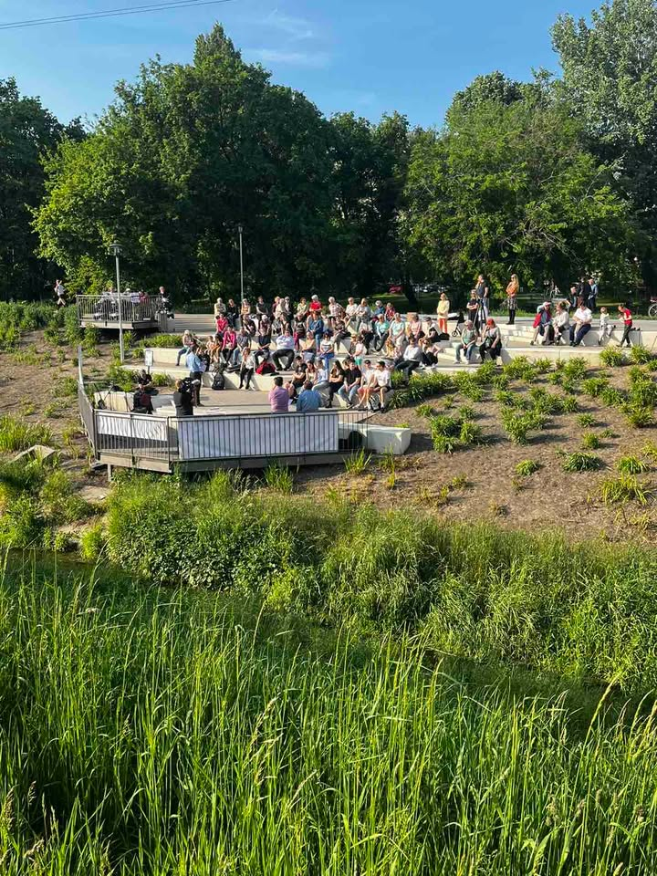

*2023.05.05-én délután 5-kor* lebonyolítottuk a „**Vegyük be a patakot! – Patak Parti Piknik**” című eseményünket, ahol Bardóczi Sándor Budapest főtájépítésze, Gábor Péter zöld-infrastruktúra csoportvezető és a Fővárosi Önkormányzat által 2017-ben, a Rákos-patak revitalizációjára készíttetett mesterterv egyik tájépítésze, Tatai Zsombor előadásukban vázolták, milyen tervek és elképzelések vannak a patakpartra. Ekkor a több mint száz résztvevő fizikális kérdőíven oszthatta meg véleményét arról, pár éven belül hogyan szeretné viszontlátni a Rákos-patakot és környezetét.

*2023.06.06-án délután 6-kor* pedig a budapesti Rákos-patak parttal rendelkező kerületek lokálpatrióta szervezeteivel (XIII., XIV., X., XVII. kerületek, név szerint XIII. Kerületi Lokálpatrióták Egyesülete, az Összefogás Zuglóért Egyesület, a Szent László Egyesület Kőbánya Fejlődésért és a Társadalmi Egyesületek XVII. Kerületi Szövetsége) megalapítottuk a **Rákos-patak Védnökséget** annak érdekében, hogy közösen képviseljük lakosaink véleményét minden, a revitalizációhoz kapcsolódó intézmény előtt.

Az eddig megismert XIII. kerületi fejlesztések, melyek elkészültek, vagy tervek vannak rá:

* Duna és a Cserhalom utca között az Aréna építésével együtt kerékpárút, illetve ehhez kapcsolódóan egy kerékpáros és gyalogos híd készült el. A Cserhalom utcánál több milliárdos beruházásként megvalósult a nagyfeszültségű légvezetékek föld alá helyezése.
* Váci út - Madarász Viktor utca közötti szakaszon az egykori Schiller telkek fejlesztője szintén vállalt kötelezettséget.
* A Madarász Viktor utca és a Béke utca közötti jobb oldali part fejlesztése (Kubala László park) Fővárosi Önkormányzat elképzeléseiben szerepel, a tervezése elkezdődött (erről számoltak be a Főpolgármesteri Hivatal munkatársai a Patak parti piknik alkalmával), amely lassan a végéhez közeledik.
* A Tahi utca és Reitter Ferenc utca sarkának közelében egy trafóház építése tervezett, a beruházással együtt egy energia tematikájú közpark kerül kialakításra ismeretlen időben.
* A XIII. Kerületi Önkormányzat – tehermentesítve a Fővárosi Önkormányzatot – megteremti a Béke utca és Tahi utca kereszteződésében a lámpás áthaladást. A 100 milliós költségű projektnek köszönhetően biztonságossá válik mind a gyalogos, mind a mikromobilitási eszközökkel való áthaladás.

**Az igényfelmérésünk eredménye (2023.) – első szakasz teljesítése**

Azzal az alapvetéssel indítottuk el a felmérést, miszerint bizonyára az emberek jelentős többsége még több kutyafuttatót, játszóteret, fitness parkot fognak álmodni a patak partjára, ehhez képest ezeket a lehetőségeket már nem szeretnék tovább bővíteni, szerintük már elég van ezekből a környéken. Sokkal inkább a **nyugodt, csendes és zöld környezetben eltölthető időt tartják értékesnek**. A nyugodt időtöltés érdekében pedig padokat és utcabútorokat szeretnének.

A feltételezéseinkkel azonos módon **szeretnének végigbiciklizni a patak partján**, szeretnék, ha megoldottá válna a biztonságos átjárás – mind biciklivel, mind gyalogosan - a Béke utcánál (ez a 2025-ös XIII. kerületi Képviselő-Testület döntése alapján megvalósul), legyen több ivókút és madárbiztos hulladékgyűjtő, valamint nyilvános wc. Öt év múlva is karbantartottnak, zöldnek és tisztántartottnak szeretnék látni a területet. Bár az irányított kérdéseknél behoztuk a vendéglátók elhelyezésének lehetőségét, de a többség elutasító volt ezzel kapcsolatban, viszont korcsoportokon átívelő, tehát minden korosztálynak megfelelő rendezvényeket szívesen látogatnának.

A fejlesztéseket megkönnyítendő patakparti területekre bontottuk a válaszadók elvárásait a patak egészére vonatkozóan.

|  |  |
| --- | --- |
| Terület | Kitöltők % |
| Duna - Váci út | 11 |
| Váci út – Röppentyű utca | 13 |
| Röppentyű utca – Göncöl utca | 24 |
| Béke utca – Tatai utca | 48 |
| egyéb | 4 |

1. grafikon: Kitöltők lokális elhelyezkedése

A 198 db kitöltött kérdőív 61%-a nő, korcsoportot tekintve pedig a 31-50 éves korosztályt képviselik. 6% 18 év alatti és 13% volt a 30 év alattiak aránya. Elmondható, hogy a kitöltők helyben, vagy a patak környezetében élnek, sokszor használják a partokat. Elenyésző számban képviseltették magukat olyanok, akik bár XIII. kerületiek, de nem a patak közvetlen környezetében élnek, szám szerint 8 fő.

**Duna – Váci út**

Több zöldet szeretnének, fontos számukra a pihenés. Elegendő számukra a kutyafuttatók, játszóterek száma, kielégítőnek tartják a sportolási lehetőségeket.

**Váci út – Röppentyű utca**

Számukra leginkább a pihenés és a séta lehetősége fontos, emellett hiányolják a vízvételi lehetőséget.

**Röppentyű utca – Göncöl utca**

Fontos számukra a lekaszált, karbantartott terület, miközben szeretik a természetközeliséget. Több növényt, több zöldet szeretnének. Hiányolják a nyilvános illemhelyet és jobb világítást szeretnének az Indiánparkba. Nem szeretnének több kutyafuttatót, sem játszóteret, de még padot sem, és fellelhető, hogy számukra problémát okoznak a biciklisek és kutyások a nem megfelelő viselkedésük miatt. Foglalkoztatja őket a magasfeszültségű vezeték káros hatása és rossz látványa. Néhányan Petanque, vagy Grund golf pályát és a dombon csúszdát szeretnének. A madárbiztos hulladékgyűjtőt, az ivókutat és az értékmegőrzőt többen említették. A sportolók pedig szeretnék, hogy annak érdekében, hogy könnyebben tudják számolni a lefutott métereket, száz méterenként jelzőfestés legyen a pályán. Ebben a körben merült fel előszőr, hogy szeretnék, ha könnyebb és biztonságosabb lenne a Béke utcán való átjutás. Szívesen látogatnának rendezvényeket a területen.

**Béke utca – Tatai utca**

Vendéglátó egységet egyáltalán nem akarnak, egyértelműen elzárkóznak tőle, viszont rendezvényekre szívesen járnának. Nagyon fontos számukra a Béke utcán való átjutás, a futópálya és a bicikliút meghosszabbítása, valamint ivókút telepítése. Több zöldet szeretnének, hogy szebb környezetben pihenhessenek, sétálhassanak. Ők is elegendőnek ítélik a kutyafuttatók, játszóterek és fitness parkok számát, ellenben ezen a szakaszon szeretnének grund golf pályát.

**Egyéb**

Szívesen látnának jelzőtáblákat, amiken fel van tűntetve, hogy hol van ivókút, játszótér, futtató és minden egyéb, ami a környéken található. Nagyon hiányolták és a rendezetlenséggel egyenértékűnek gondolták a kaszálás hiányát.

„A Rákos-patak északi oldalának zöld rehabilitációja” nevű ötletünk 1620 szavazattal a 11. lett az 53 nagy ötlet között a 2024-es Fővárosi közösségi költségvetésen. Habár a XIII. Kerületi Lokálpatriótak Egyesülete, illetve a Herman Ottó Bonsai Egyesület közös projektje nem nyert forrásokat, mégis jól látszik, hogy a lakosság számára egyre fontosabb az élő környezet, különös képpen a Rákos-patak és környékének megújitása.

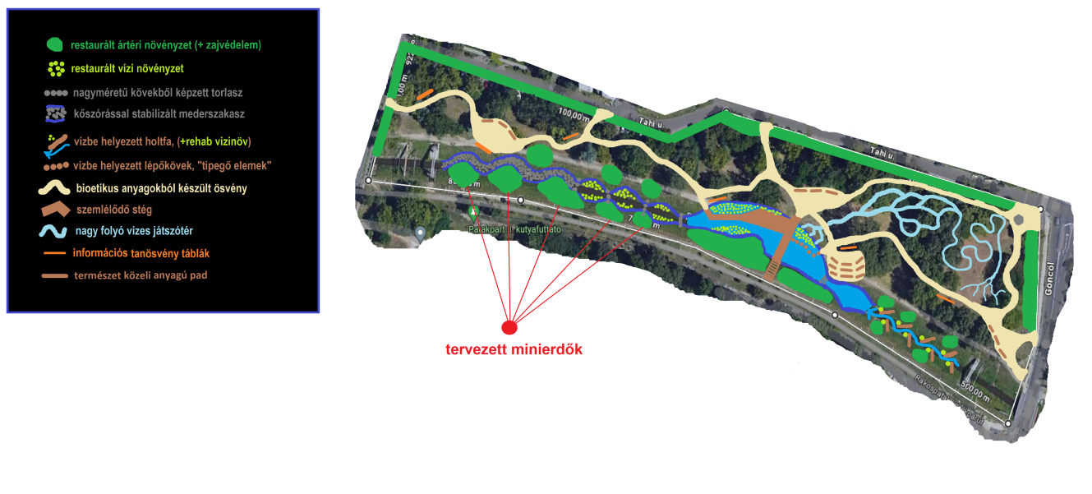

1. ábra: A Nagy folyó ökopark inspirációs terve

A kidolgozott ötletünkben a patak Madarász és Gönczöl utcai szakasza között az északi rézsű megnyitása szerepelt, a déli rézsűt javarészt földmunkák nélkül terveztük növényesíteni. Ehhez a manapság egyre gyakrabban használt miyawaki metódust gondoltuk alkalmazni, csak jelen esetben kizárólag az alacsony és magas árterek fajait választva, hogy az időszakos vízborítottság ne okozzon gondot. Ennek a két társulástípusnak a fajai, az évmilliók alatti koevolúció során tökéletesen alkalmazkodtak egymáshoz. Gyors növekedésükkel, táplálékszolgáltató képességükkel, a vízparti ökoszisztémák egész sorozatának biztosítják alapfeltételeit. A patakmederben jelenleg is megtalálható invazív fákkal és cserjékkel szemben, amelyeket nem vagy csak csekély mértékben fogyasztanak az állatok, ezekhez a honos ártéri fajokhoz egy egész sor rovar kötődik, amelyek alapvető táplálkékát képezik számos védett madárfajnak is.

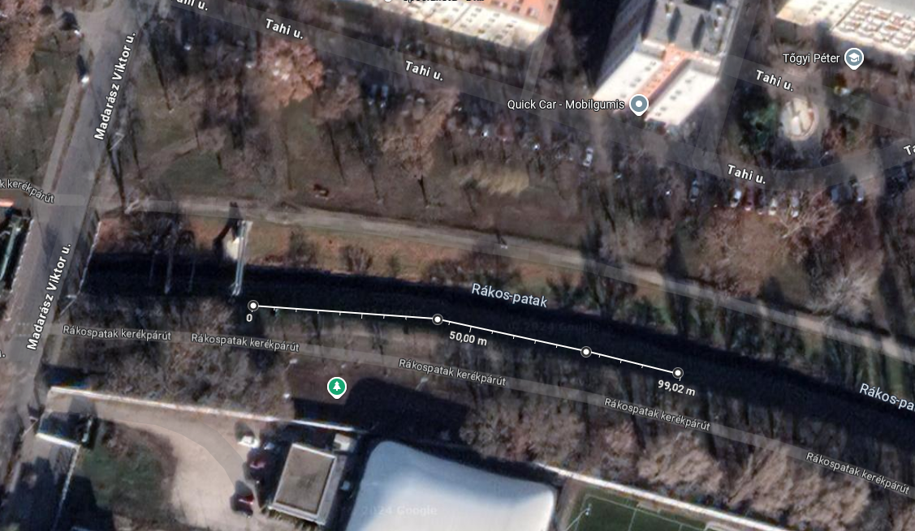

2. ábra: A miyawaki cserjefoltok ültetési helye

A tervben szereplő növénycsoportok közül kísérleti jelleggel 5 db minierdőt ültetnénk el a déli rézsűre, a Dunához közelebbi oldalon, a Tomori köz magasságáig (a kutyafuttató alatti területen), ahol a késöbbiekben kanyargós, illetve kiöblösödő medert szeretnénk. A facsoportok szélei között 6 m távolságot hagynánk, így a szakirodalom szerint a munkagépek az esetlges később végzett beavatkozások során kényelmesen hozzáférhetnek majd a mederhez a fás szárú növényzet károsítása nélkül.

A fásítani kívánt terület a meglévő közműtől a Tomori közig nagyjából 100 m hosszúságú. Ide pontosan 5 db 15 m széles miyawaki erdő férne el, köztük 4db 6 m szélességű köztes területekkel A miyawaki erdők mélysége - hely szűkében - nem lehet annyi, mint a szélessége, így nem kör, hanem elipszis alakú erdőfoltokat tudnánk elültetni, ahol a nagytengely hossza 15 m, a kis tengely hossza pedig 5 m lenne. Az elipszis területét úgy számolhatjuk ki, hogy a két tengely felét megszorozzuk a Pi-vel (a*b*π=7,5*2,5*π=kb 58,9 m2 ). Ezeket a körülbelül 60 négyzetméteres foltokat a miyawaki szabvány szerint 3 növény/m2 ültetnénk be, vagyis egy folt 180 csemetét, mind az 5 folt elültetése estében pedig 900 csemetét jelentene. A növényfoltok kerülete 31,42 m.

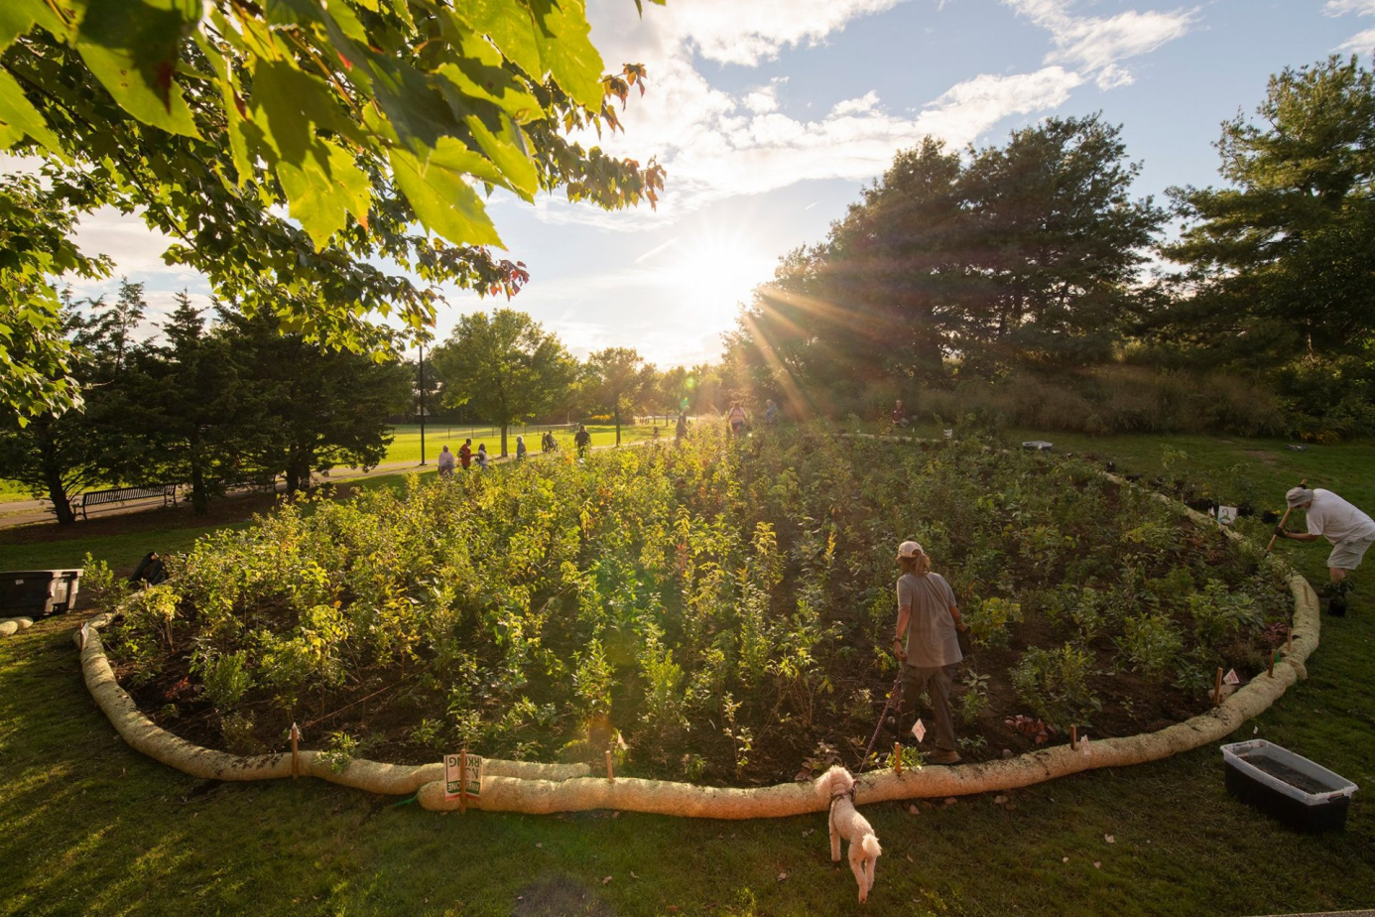

3. ábra: Miyawaki minierdő (Danehy Park, North Cambridge, USA, 2021)

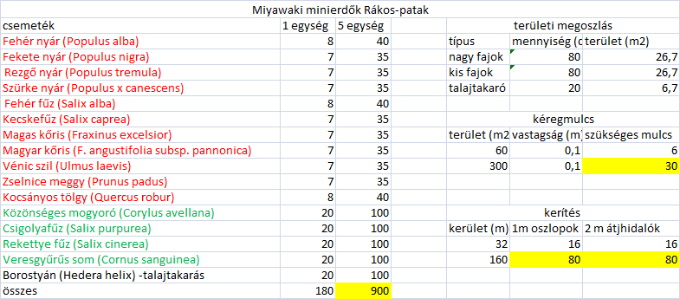

1. táblázat: A ccserjefoltok műszaki leírása, (Magasak [MM] középen, alacsonyak [M,N] szélen)

2. táblázat: a beszerzendő növények ára